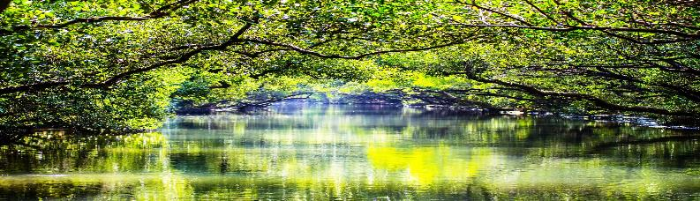 **第一天**

**幸福時光!!【府城幸福趣！】**

06:50-07:00集合準備出發

07:00-11:20國道風光→行動電影院→休息站小憩!!

11:30-12:30享用午餐

13:00-14:30懷舊時光~運河深度之旅 **全航段:(安平港區+台南運河)航程約1小時**

※每天配合潮汐漲退潮，僅有一個時段可供航行通過所有橋梁，需參閱公告航行時刻表

全台唯一從市區運河可繞行到安平商港及安平漁港經過三個水域， 途中市區景色會經過12座橋樑 (三座需低頭) 既驚險又趣味、也會經過紅樹林保護區、漁光島、安平古堡、德陽艦、林默娘公園沿途完整飽覽整個安平港區及台南運河水岸人文風景。

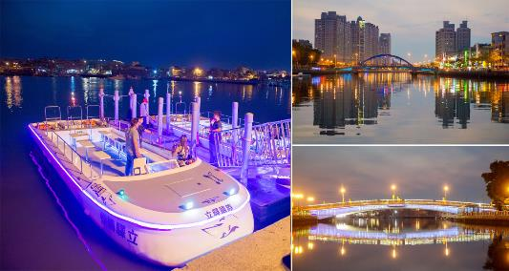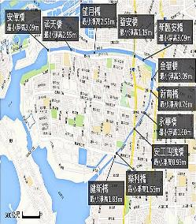

15:00-17:00**台灣第一街安平老街 + 夕遊出張所**

安平老街位於安平古堡東邊，為三百年前荷蘭人於台南安平地區所建的第一條街道，有「台灣街」及「石板街」的稱號，又為**「開台第一街」**，延平街上所興建的房子多以土角厝、矮紅磚屋以及西式洋樓為主，其中洋樓的部份多以白粉牆及洗石子牆面，而欄杆、柱頭和屋簷上所裝飾的浮雕皆為手工打造的唷，夕游出張所是一棟日式建築，裡面展覽的東西是-鹽!有366種顏色，每個人的生日都有一種顏色的鹽跟評語此處與鹽的淵源極深，而鹽的日文發音即為SIO，是午後夕遊的場所，因此有了夕遊二 字。出差的意思，夕遊出張所結合了觀光價值、歷史意義等，讓人留下深刻的印象。讓我們一起來趟訪古之旅吧.

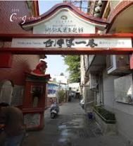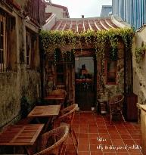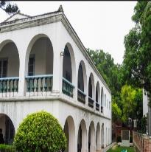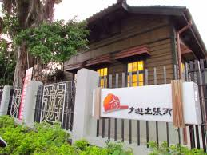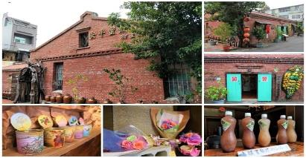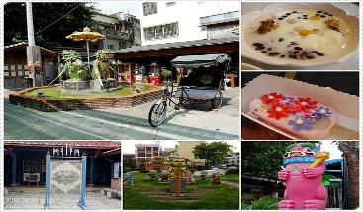

17:30- **台南台糖長榮CHECK IN**

台糖長榮酒店(台南)地處藝文氣息濃厚的台南市東區，緊鄰臺南市立臺南文化中心，接待過無數來自世界各地的知名表演家與名人入住，以精緻美食和貼心服務著稱。台糖長榮酒店(台南)是由「台糖公司」出資興建，並委託「長榮國際連鎖酒店」經營之飯店，且於2013~2019年間榮獲觀光局旅館評鑑「五星級」旅館；在「長榮國際連鎖酒店」經營管理下，曾三度獲遠見雜誌評選商務連鎖旅館「卓越服務獎」。

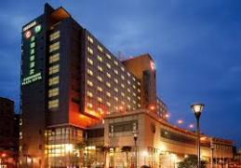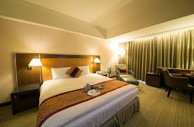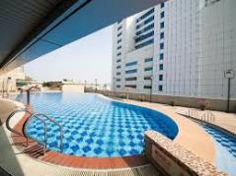

18:00-20:00台糖長榮飯店 **吃遍天下無國界料理自助晚餐**

餐廳設計風格以放鬆、自在、舒適以及流線型的環繞設計，並以黑色大理石為主軸搭配灰、白色系，營造出簡單又明亮乾淨的時尚感，讓視覺美感上完美取得了平衡。

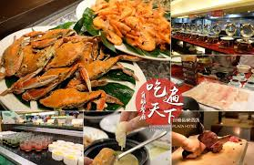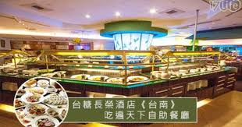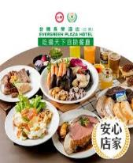

**晚上可前往文青指標藍晒圖及復古巡禮林百貨.國華街美食….**

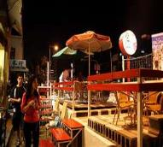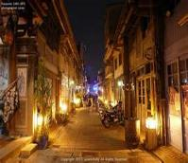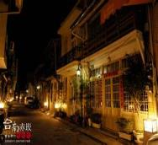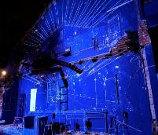

**第二天:又是美好的一天~**

07:00-08:30 起床囉~~享用美味自助早餐

09:00- **退房囉!**

09:30-11:00 *戀戀台江內海生態之旅* 臺江漁樂園

台江漁樂園的登船處位於「四草大橋」下，沿著橋下小徑可到「大員港渡船頭」，目前並無固定船班時間，完全採預約制，尤其團體如欲前來體驗可得事先預約才不至撲空。登船前需先穿著救生衣，再依循工作人員的指示登船，每艘船上設有一名導覽員及船長，負責沿途解說及漁村生活體驗之示範與協助，而膠筏船也設有座位及頂棚，因此不需擔心豔陽高照，還可舒適的坐船遊江，行船時微風徐徐而來相當地涼爽。

隨著膠筏船出發，一旁的海上人家正在船屋上處理在地養殖的牡蠣，也有釣客乘坐在小膠筏上專心釣魚，一會兒小白鷺鷥也湊熱鬧的跟著出現在眼前，而大型的喜鵲鳥兒窩巢也靜靜的築掛於樹枝上頭。經過紅樹林植物區後，視野突然豁然開朗，來到遼闊的「嘉南大圳」，視野一望無際風光明媚，冬季(10月至隔年4月)遊船，還可前往此區的賞鳥亭賞鳥。

1.紅樹林及伴生植物：認識台灣四種重要紅樹林(五梨跤、倒卵葉水筆仔、欖李及海茄苳)，並觀賞難得的水上森林景觀。

2.濕地螃蟹及彈塗魚生態：實地觀察常見招潮蟹、萬歲大眼蟹、和尚蟹、鋸緣青蟳、兇狠圓軸蟹、角眼沙蟹等，以及大彈塗魚、小彈塗魚等。(春夏秋行程，觀賞招潮蟹、彈塗魚需配合潮汐)

3.濕地鳥類生態：認識台南鳥類三寶：黑面琵鷺、反嘴高腳鷸、高腳鷸，及常見的冬候鳥，如雁鴨科鳥類、鷸鴴科鳥類、鷺科鳥類。(冬春季行程)

4.鷺鷥林：白鷺鷥、夜鷺、黃頭鷺築巢、孵蛋、育雛自然景觀。(春季行程)

5.河海魚類：鰻魚苗、烏魚、豆仔魚、吳郭魚、虱目魚、大目海鰱、金錢魚等介紹。

6.漁村捕撈：實地體驗拉古早漁具「吊罾」，倒網笱回收漁獲，摸蛤仔體驗。(摸蛤仔體驗須配合潮汐，如欲參加此項行程須事先告知並攜帶拖鞋)

7.台南沿海養殖漁業：實際停靠蚵棚，認識牡蠣養殖情形。

8.其它：台江地理文史沿革、潮汐水文等環境介紹。

**※活動內容─(船程1.5小時—帶您了解以生態為主的台江國家公園！視季節以及潮汐不同而變化)**

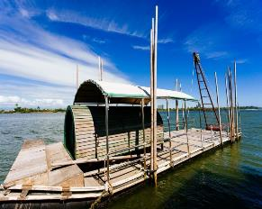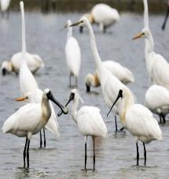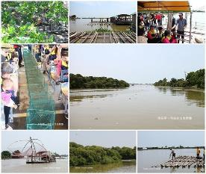

11:20-12:20**享用府城特色午餐-周式蝦捲**

12:30-15:00國道風光→星光大道歌唱→休息站小憩!!

15:00-17:00**(2019年最新)Railbike舊山線鐵道自行車 預定15:40** C路線..

**行程前須45分鐘前抵達聽取安全須知**

從勝興車站出發至鯉魚潭來回共12公里，需花費1.5小時，酷似湯瑪士小火車的火車頭將帶領我們前往有著神隱少女之稱的神祕隧道裡

**▲路線：龍騰站<->鯉魚潭(途經龍騰斷橋，總時程約1.5小時)。**

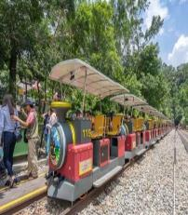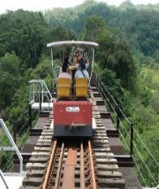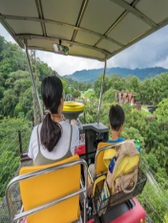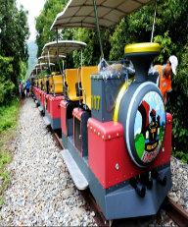

17:30-19:30 **帶著滿滿的回憶，我們要回家囉!!**

**★以上時間僅供參考須依現場實際狀況略做調整！**

**出團期間：１０９年０８月０１日至１０９年１２月３０日止。**

**（清明　勞動　 端午 中秋 國定假日 連續假期不適用）**

**☆小孩不佔床２－未滿６歲**  
**☆２歲以下嬰兒５００元。**

**清明、勞動、端午連假出發 每人依照假日團費每人加收＋１０００元**

|  |  |  |  |  |  |  |
| --- | --- | --- | --- | --- | --- | --- |
| 飯店 | 台糖長榮飯店 | | | | | |
| 出發日期 | 平日(周日至周五) | |  | | 假日(周六) | |
| 年齡 | 成人 | 小孩佔床 |  |  | 成人 | 小孩佔床 |
| 2人房 | 5699 | 5659 |  |  | 6099 | 6059 |
| 3人房 | 5399 | 5359 |  |  | 5799 | 5759 |
| 4人房 | 5099 | 5059 |  |  | 5399 | 5359 |
| 小孩不佔床  (不含早餐) | 3199 | |  | | 3199 | |
| 2歲以下 | 500 | |  | | 500 | |

◆費用說明：  
☆售價說明：每人費用以新台幣計價，此報價為本國籍人士，外籍人士煩請另詢報價。  
☆假日定義：以出發日定義（國定假日前夕和週五、六出發之日期為假日價，其他假日定義  
依各飯店公告為準）

◆費用包含：  
☆觀光巴士二日。  
☆台糖長榮或同級飯店一晚住宿。

☆安平港區+台南運河船票。

☆含飯店早餐１次。午餐2次 長榮飯店吃遍天下無國界料理自助餐1次  
◎台江漁樂園船票。

◎舊山線鐵道自行車乘車劵。

☆５００萬旅行社責任意外險＋２０萬醫療險

◆費用不含：  
☆個人旅行平安保險。

◆特別備註：

★鐵道自行車因每輛車固定4座位，上車時將由現場人員安排座次，每輛車會補齊四位旅客，會有與其他人併車之狀況，敬請悉知。

●鐵道自行車--搭車前注意事項：

1.乘坐班次時間前20分鐘，請至乘車區報到集合。

2.因路線經上下坡、隧道及高架鐵橋，請自行評估身心狀況，若有懼高症、高血壓、心臟病、酒醉、氣喘、孕婦或其他身體狀況不佳者謝絕搭乘。

3.乘車時請依照工作人員指示進行，未經工作人員開放搭乘前，不得搭乘。

4. 因應兒童安全考量，須年滿7足歲兒童(依健保卡驗票)或身高滿110公分的兒童，前項有符合二擇一的條件者即可搭乘；另行動不便者禁止搭乘，敬請見諒。

5.主駕者需年滿12歲以上並能控制煞車，且嚴禁使用手機、不得飲酒駕駛，以維安全。

6.乘車時請全程繫緊安全帶，沿途不得下車，搭乘時留心自身衣物配件，勿卡進車輪踏板。

7.遇颱風、豪雨和落雷時，為顧及遊客安全，得逕行宣布停駛，費用全額退還。

8.請將您的物品(錢包手機等)適當放在座位下置物區，若遺失或損壞將不負賠償責任。

●駕駛時的安全：

1.保持與前車距離10公尺並禁止碰撞。

2.禁止餐食、吸菸及禁止攜帶寵物進入。

3.禁止站立、跳躍、嬉戲及故意搖晃車體等危險行為。

4.請乘客注意慢行，避免部分路段與他人擦撞危險。

5.搭乘鐵道沿線風景優美，請愛護動物花草，勿亂丟垃圾及餵食。

6.行車中如物品掉落，禁止下車撿拾，車體備有緊急連絡電話號碼，請通知工作人員掉落地點(台鐵公里數)，讓工作人員為其代為處理拾取。

※請仔細閱讀以上規定，以事先預防事故。

☆本行程為旅行社聯合出團，故出發時間，無法指定。

☆70歲以上單獨旅行.行動不便.健康提醒以旅客自身之旅遊安全及同團其它團員之旅遊權益等考量，凡年滿70歲以上或行動不便或身體狀況，已較不適旅遊仍執意出遊之貴賓，需有家人或友人同行，方接受報名，不便之處，敬請見諒。

※如遇颱風造成無法出團時可更改日期出發若無法挪期要求退費者需扣除手續費每人600元。

☆本行程需配合30人以上出發（不含老人、小孩、嬰兒）

☆本行程報價期間，若行程內容價格調整，恕不另行通知。報名參加時敬請再次洽詢本公司業務

　專員。

☆行程中若因天候不良等人力不可抗拒之因素影響，基於安全考量，將安排其它行程替代，若有

　因而產生滯留或行程以外之費用，必需由旅客負擔，情非得以，敬請見諒！

☆出團前若遇天候因素，航班仍正常起降時，旅客認為有生命安全之虞者，旅客可解除契約，但

　應按旅遊費用百分之五補償本公司；如本公司有實際損失之費用時，如已開立機票等，仍需由

　旅客賠償。

☆報名確認：本訂單經客服人員確認回覆後始可生效，除七日內需作保證訂位之規定外，並視同

　雙方同意簽署國內旅遊定型化契約書，敬請先行詳閱該契約書內容。

☆假日定義：以出發日定義。國定假日前夕和週五，六出發之日期為假日價，其他假日定義依各

　飯店公告為準。

☆飯店休閒設施使用時間和收費與否因飯店而異，請以各飯店公告為主，旅客請依飯店公告使用

　各項休閒設施。

☆預約作業金：每人新台幣三千元《線上預約並非保證訂位成功，仍需以客服人員回覆確認為準》